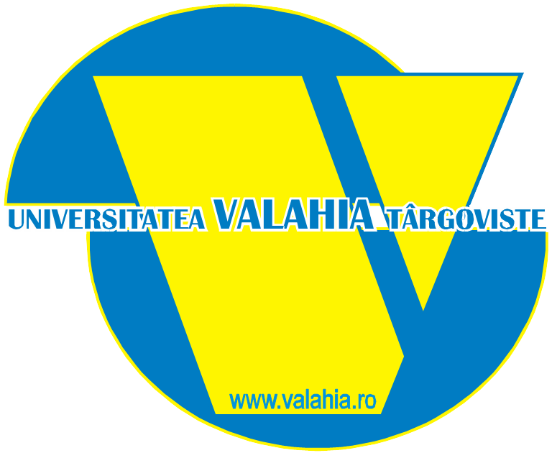
Ministerul Educaţiei, Cercetării, Tineretului şi Sportului
Universitatea "VALAHIA" din Târgovişte

Bulevardul Regele Carol I, nr. 2, 130082 Târgovişte, tel: 0245 206101,
fax: 0245 217692, web: http://www.valahia.ro, e-mail: rectorat@valahia.ro

INVITAŢIE

Avem deosebita plăcere şi onoarea de a vă invita să participaţi la a X-a Conferinţă naţională cu participare internaţională Mărturie comună "Ştiinţă şi Credinţă", cu tema: Omul de la natural la artificial, care va avea loc la Universitatea Valahia din Târgovişte - Centrul Internaţional de Conferinţe (Str. Maior Alexandrescu Ion, nr. 39) la data de 25 noiembrie 2010.

Comunicările ştiinţifice din cadrul acestei conferinţe vor fi publicate în revista Journal of Science and Religion şi vor constitui contribuţia comună a cercetărilor participanţilor din domeniile Teologiei şi a Ştiinţelor în clarificarea unor aspecte privind modul de abordare a vieţii pe fundalul unui progres tehnic accentuat şi importanţa ce trebuie acordată persoanei umane în contextul pierderii legăturii cu ceea ce este natural.

Cu deosebit respect,
Director Centru de Cercetări Interdisciplinare
Religie şi Ştiinţă "Sfântul Maxim Mărturisitorul"

Prof.univ.dr. Gh. Valerică CIMPOCA

